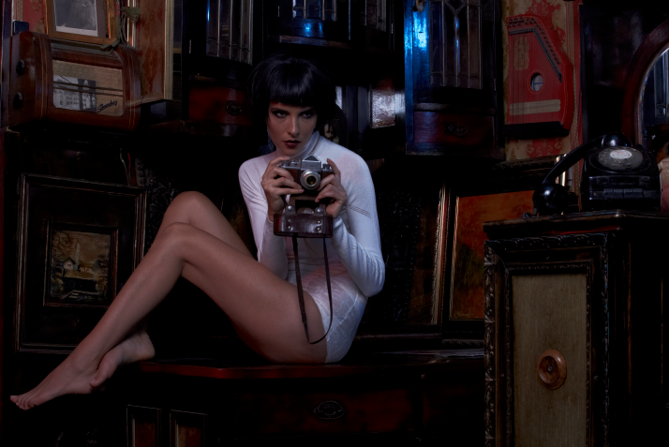
蓝色小瑕疵
我们去色发现是没有细节的
所以只能修补了
【修补曝光瑕疵】
- 先把亮度提亮，便于我们看看那个细节木头完美
- 复制过来
- 钢笔画出选区，羽化
- 图层蒙版
- 降低透明度
- 把亮度压回

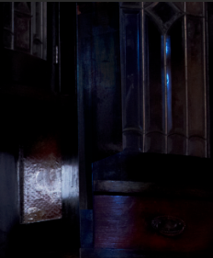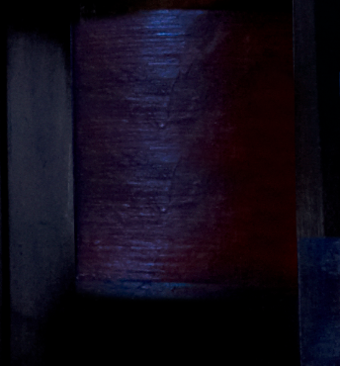
【曝光之高光压暗】
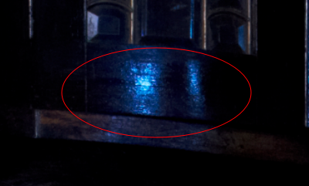
这种可以
但是还是很挑
还是修补
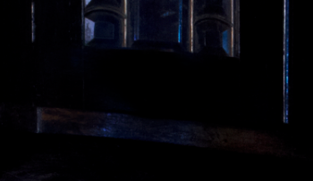
【分析哪些地方很挑的】
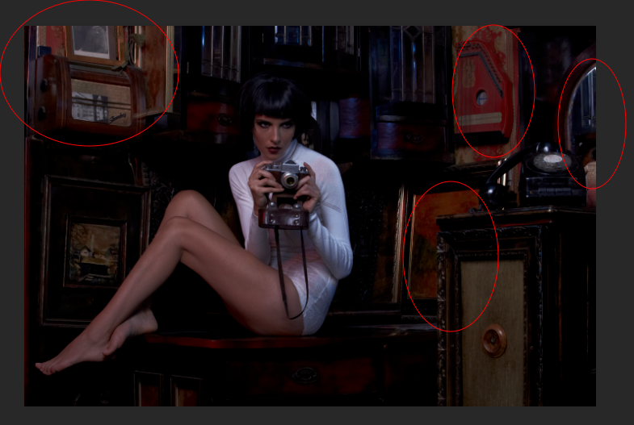
- 曲线压暗
- 反向蒙版吐出来
【整体提亮一点】
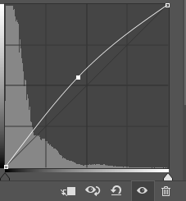
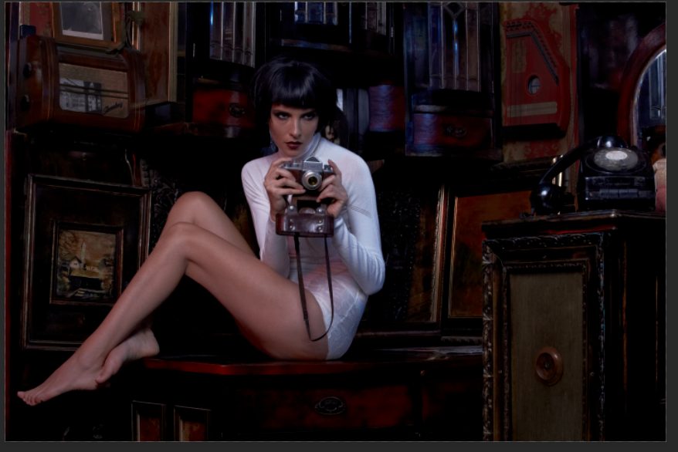
问题来了，整体的一些元素又出来了，
红色、黄色特别多
人物的皮肤比较低，家居的红更显眼
所以，还要单独把人给单独提亮
为什么不把背景弄暗？这样不行，因为这样就像是把人物抠出来而已
【提亮人物】

【统一调色“统调”】
这时候，明暗关系没为题了，但是整个色调的感觉不是很明显
颜色有点脏，乱
明度统调、饱和度统调、色相统调
此图从明度上，基本统调了
色相上，有红、黄(大面积的)，但是这两个颜色没有统一起来，红一块，黄一块
主体黄颜色居多，背景红颜色居多，有点扯
后面的红色柜子有点抢眼，
减红加绿
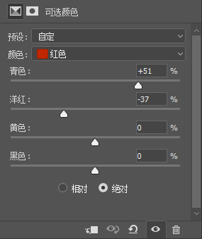
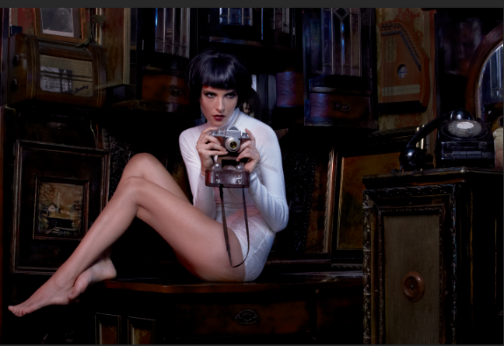
还是有点乱，因为细节太多了
饱和度也统一了，色相也统一过了，基本比原图好很多了
都尽量做了调整了，还是乱的话，这时候我们可以最佳一个颜色
【追色】
- 色相饱和度，着色定基本调子
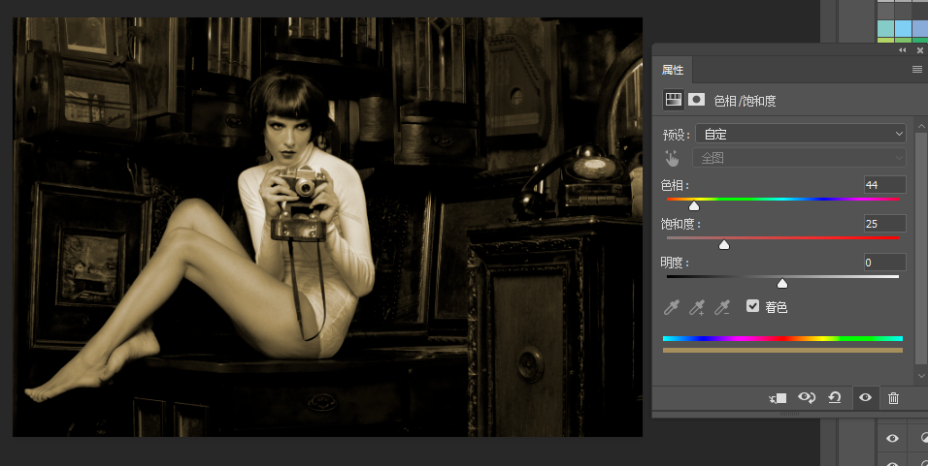
- 把透明度降低，这时候就统一了
- 再次波动色相，找到适合我的颜色

